四、行事
１ 神の行事
（１） 神社例大祭
冠婚葬祭簡素化運 羽合町の秋祭りは、従来長瀬、浅津、橋津、田後が１０月１９日に、宇野が９日祭りとなっていたが、稲作
動の発展 をはじめ農作物の獲り入れ時期が早くなったことや、新生活運動で冗費を省くための冠婚葬祭に関する簡素化運動が盛んになって、祭礼日についての検討が各地方ではじめられていった。
羽合町でも、直接行事の台所をあずかる婦人会を対象に、これらのことについてどのような考えかたをしているのか昭和３５年５月協議会を開催して話し合われた。その結果次のような結論をまとめた。
１ 秋祭りは、全町同じ日に統一して実施するがよい。また、同町内や同日祭礼日のお客はお互いに招待しな
い。
２ 正月、うら盆、七夕祭りなどの行事は、従来の旧暦を廃して新暦で行なうこと、とくに正月については旧
正月を全廃する。
３ 結婚式については、無駄を省き公民館結婚を奨励する。
秋祭りの統一 こうした婦人会の意見を受けた町では、早速区長、伍長及び学識経験者を交えて協議会を開いた。さらに各部落の意見をまとめて後日協議がなされているが、秋祭りの統一については次のような多くの問題点が話し合われている。
まず、①、秋祭りが同日になれば（とくに１０月１０日になった場合）、１年に１～２度ぐらいの交友をつづけている人達との楽しみの場が無くなり、また、嫁の里帰りもできなくなる。②、各部落に神主が居ないが、同日の場合誰が祭典を行なうのか。③、祭礼の日は、それぞれ昔から相応の理由をもって決められているのであるから、むやみに変えるものではないなどの意見が出ている。
しかし、時代的感覚として大多数の人達の方向は、生活が忙しくなった現状からみて従来の１９日祭りは遅過ぎ、農作業にも差し仕えるため改善すべきであるとの意見が多く、大体婦人会の意見として出された線にそって実施することになり、秋祭りは町内揃って３５年から１０月１０日に決った。また、３６年から七夕祭り、うら盆なども新暦によって行なわれるようになった。
ところが近年になって、町内一斉の１０月１０日の秋祭りが若干変ってきた。これは統一時点の協議会で、問題点の１つに上げられていた祭典を行う神主不足が現実となってあらわれ、結局長瀬神社は昭和４８年から１１日祭り、また田後神社も４３年頃から９日祭りとなった。また宇野地区では春祭りが主体となっていて、秋祭りはほとんど実施していない状態となっている。
羽合町内の祭礼で１番賑やかなのは橋津湊神社の祭礼である。他の神社では神輿、あるいは榊の出るところがあるくらいで、とくに戦後神社崇敬の念が薄くなったことや、若者の激減等によって行事がすたれていく傾向があらわれている。各部落の祭礼状況は次のとおりである。
田後神社例大祭 ○田後神社例大祭
例祭日１０月９日（以前９月１７日）田後神社の沿革は、前項の神社誌に詳しく述べてあるので省略するが、現在の例祭行事は、遷宮など特別な年を除いては、通常の神社内における神事のみ取行われている。しかし田後神社には、遷宮の年には神輿、行列、榊が村中を練り歩いた記録が残されており、今後においてもこのような例は続けられてゆくことだろう。
また田後には、例祭日とは別に、御祭神を出雲の八重垣神社から勧請した宝徳２年（１４５０）以来伝承されている「当屋行事」があり、（行事の詳細後述）この当屋にあたる５人の者が、水田１反４畝１０歩を寄進し、人糞肥を施さず草肥で作った米を供饌し、また一夜づくりの七神酒（濁酒）を供えていたと伝えられる。この寄進田はこのほかにも１反３畝６歩と２反３畝１２歩があったが、寄進者不明である。
では田後の例大祭において、遷宮の年に始めて神輿、行列が取り行われるようになったという文久３年の記録がみつかったので、保存のためこの項に記載しておく。
田後神輿行列取り これは文久３年（１８６３）の遷宮（屋根葺替）を記念して、関係者や氏子の寄附によって神輿と祭礼道具
入れの記録 一式を揃えたという記録文書であって、おそらく祭礼行事として取り入れられた最初のものであろう。
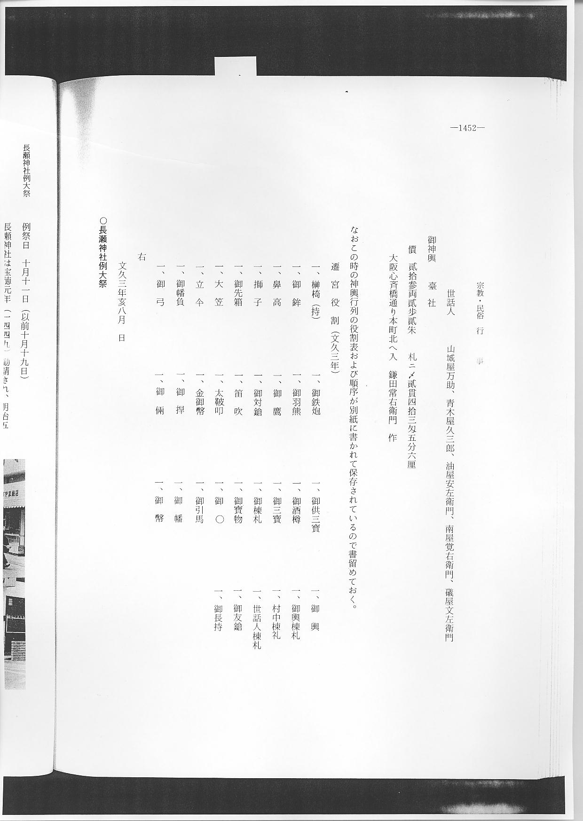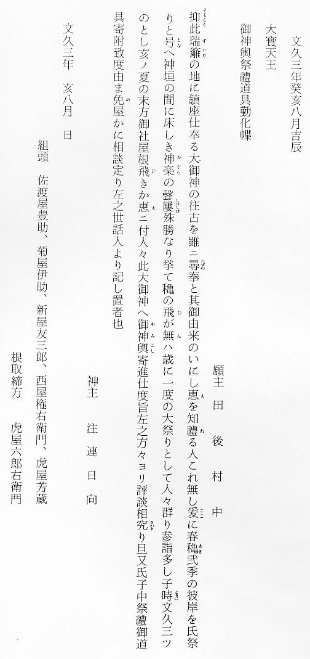

なおこの時の神輿行列の役割表および順序が別紙に書かれて保存されているので書留めておく。
○長瀬神社例大祭
長瀬神社例大祭 例祭日 １０月１１日（以前１０月１９日）
長瀬神社は宝徳元年（１４４９）勧請され、明治５年村社となる。大正１２年久留神社と水下神社を合併した。
例祭行事は昔と現在もあまり変わっていないが、例祭日が昭和３５年までは１０月１９日であったのを、前記の祭礼日統一によって１０月１０日としたが、神主等の都合で４８年から１１日となった。
行事は前日の夕刻「宵祭り」の祭典が行われ、当日は神社において祭典を執行したあと、神輿、樽神輿、榊が出て村中を練り歩き、各戸から神饌を受けて廻る行事が続いている。これらの行事に参加するのは主に青壮年で、村内を上下に分けて当たっている。
宮本神社例大祭 ○宮本神社例大祭（上浅津）
例祭日 １０月１０日（以前１０月１９日）
例祭行事として特別なことは行われていないが、９日の夕宵祭りの祭典が取り行われ、１０日祭典が執行されたあと、神主が大榊をたずさえて部落をまわり、旅館、商店、その他主だった家のお祓いをしてまわり、玉串を渡す。玉串を載いた家では神饌料を渡して家内安全、商売繁盛を祈願する。
この風習は以前から続けられており、特定の家でなく全家庭をまわっていたといわれる。
梶屋神社例大祭 ○梶屋神社例大祭（下浅津）
例祭日 １０月１０日（以前１０月１９日）
例祭行事としては祭典のみであるが、戦前に比べて区民の神社崇敬の念はとみに高くなり、祭礼当日は全区民が神饌料を持って参詣するようになった。熱心な人は餅をついて供える人もある。
また春４月２９日には小祭りが行われており、祭典が執行されている。
○北野神社例大祭（南谷）
北野神社例大祭 例祭日 １０月１０日（以前１０月１９日）
北野神社も創立の沿革不詳であるが、推定の詳細は前項に記述してある。この神社は、明治元年天満宮と称していたのを北野神社と改め、明治５年村社となる。大正６年光吉神社を合併した。
例祭行事は当日の祭典だけで、従来から静かな秋祭りであった。北野神社も、以前は下浅津と同じように春の小祭りが行われていた。
○湊神社例大祭（橋津）
湊神社例大祭 例祭日 １０月１０日（以前１０月１９日）
湊神社は創立年不詳であるが、嘉正元年（８４８）諸国神叙位によって正６位に、貞観９年（８６７）には従５位下に叙されている。こうした格式を持つ神社がこの地にあるのは、当時から橋津は港としての地の利を備え、大陸との交通拠点としても利用される重要な適地であったからであろう。
したがって、徳川時代になって池田藩光仲の時代正保２年（１６４５）に、山形県酒田の藩倉に次ぐ大藩倉をこの地に建築したのもうなずける話である。それから下って宝永元年橋津港が開港され、藩船（御手船）１２艘の停泊所に指定された。また、同年９月７日には御廻米安全祈願を請願した折に、御祭日には永代舟御幸を執行するよう申し渡された。これが近年まで行われていた神輿や行列の船渡しである。
こうしたことから考えてみれば、橋津の祭りは池田藩及び藩倉との関係が相当深く、同じ藩倉のあった由良の祭礼と同じような行事が取り入れられている。
つぎに橋津の祭礼行事はなやかなりし頃の内容を紹介しておく。
祭礼の状況 湊神社の神輿は昔から神の意志で動くと言い伝えられていたが、最近はそんな感じを持つ人はほとんどいない。この神輿は神社で御神体を移されたあと、午後１時ごろ子供達にかつがれた榊を先頭にして部落を西に向かって行く。このあとに古式豊かな大名行列の一隊が、神輿の御供をする意味でかけ声勇ましく練り歩いて行くのである。また、最後に「だんじり」と称する花車に４人の男の子に女装させて乗り組ませ、これを若衆によってかつぎ上げながら練り歩いて行くのであるが、この花車は赤と青との２台からなり、途中でもみあいながら練り歩くので、しばしば民家に損傷を与えることも珍しくなかった。
この一行は西端で折り返し橋津大橋で休憩のあと、ここから神輿の舟御幸に移るのであるが、この舟御幸に使う舟は、戦前までは８丁艪、６丁艪などの漁舟やサンパ舟を動員していた。神輿の御供をして榊、神輿、行列、だんじりの順に乗り込み、行列は舟の上でも舞いながら進み、河口附近で上陸する。そうして海辺を浄め、海浜に神輿を据えて神楽を奏し、産土の繁栄と安全を祈ったあと、部落東端から西に向い、薄暮れになってから神社に還って行くのである。この時によく神輿が海中へ入ることがあるが、ある年など、引き潮に引かれて相当沖まで流され村中大騒ぎとなったこともあると古老は話している。
神事はこれで終わるのであるが、神輿の渡御が終った直後、「だんじり若衆」による舟競争が行なわれたものである。だんじりの赤と青から選び出されたそれぞれの選手数人により、河口から大橋附近まで必死で漕ぎあい、赤が勝った、青が勝ったとはやしながら終わっていく。一般の見物人はこうした行事を見ようと近郷から集まり、その附近は黒山の人だかりとなって、この祭日には橋津の村中は人の波で大賑わいを呈していた。
しかし、こうした風習も戦後数年間は復活したが、農村の若者が年々激減し次第に行事が簡素化されていった。そうして、ついにこの行事を伝承することが困難になり、まず、「だんじり」は昭和３７年ごろ廃止された。行列も、従来は橋津３地区に分けて交替で当たっていたが、だんだん奉仕者も少なくなって実施が困難となり、「行列保存会」が３９年に結成されて例大祭に加わることになり、ようやく昔の名残りをとどめている。神輿もこの祭礼の全盛時には想像もできなかった姿となってしまった。つまり神輿をかつぐことが重労働で、ついに担い手が無くなり、農耕用テーラーに安置して部落を一巡する方式が４０年から採用されるようになった。
しかし橋津の人々にとって、何とか昔を偲ぶ橋津祭りを再現させようと「橋津の文化を守る会」が中心となって働きかけ、昭和４８年の秋祭りに念願の舟御幸を再現した。この舟御幸を再現するために国田一夫会長ほか関係者の苦労は大変なもので、海舟は地元にほとんどなく、各地から借用した舟を使って台座をつくり、会員一同協力の結果見事に古式ゆかしい舟御幸を再現した。またこの年は、神輿もほとんど肩で担い、大名行列、榊と共に部落内を練り歩く姿に往時の橋津湊祭りを十分偲ばせた。しかし「だんじり」（花車）の再現は難しく、今後の大きな課題となっているようである。
橋津の祭礼行事の詳細は、昭和５０年に発刊された「ふるさと橋津」に記されているので省略する。
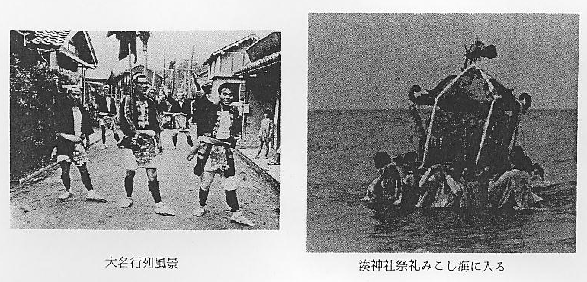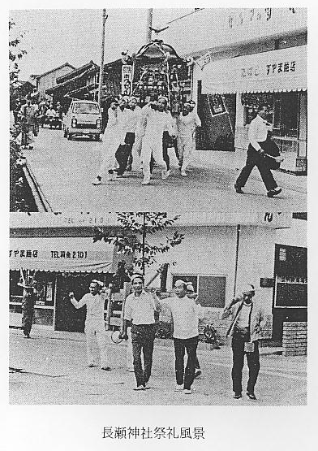

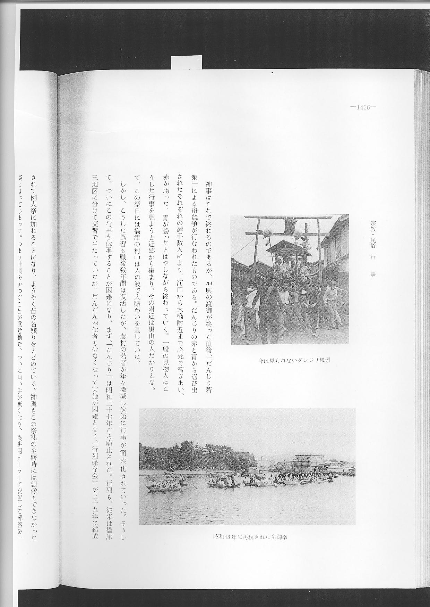
宇野神社例大祭 ○宇野神社例大祭
例祭日 １０月１０日（以前１０月９日）
宇野神社秋の例大祭は、前述したように春の倭人神社（一の宮）が本祭りであるため、従来から小祭りとして祭典のみ取り行われているだけで、各家庭においてもほとんど祭りらしき行事風俗もなくなった。
春祭り（一の宮祭 春祭りは俗にいう「一の宮さん」で、宮内、門田、長江、藤津、福永、宇野、宇谷などが総氏子となって５
り） 月１日祭礼が取り行われている。以前は旧暦の４月１日であった。当日は６台の神輿がそれぞれの部落民に担われてその周辺を練り歩き、稚児も関係部落から出して賑やかな祭りである。
宇野では、昭和５年頃まで、春祭りの翌日に青年団による舟競漕が行われていた。この舟競漕は青年団からより出された選手が２組に分かれ、漁舟を使って西島から東島まで漕ぎ合って競争するもので、年によってはけんかになることもあった。
また大正１３年頃から春秋と祭りには青年芝居をする習わしがあった。これは坂本治四郎の青年団長時代であった大正１２年に関東大震災が発生し、この義損金獲得とあわせて漁村のささやかな慰安行事として考えられたもので、春は海岸に芝居小屋を組み、秋は避病院横（旧宇野小学校校庭）に小屋を組んで、祭りの晩と翌日の２日間行われていた。しかし、この風習も戦後なくなった。

